临淄区退役军人事务局
2021年政府信息公开工作年度报告

本报告按照《国务院办公厅政府信息与政务公开办公室关于印发<中华人民共和国政府信息公开工作年度报告格式>的通知》(国办公开办函〔2021〕30号)和《中华人民共和国政府信息公开条例》要求编制，全文包括总体情况、主动公开政府信息情况、收到和处理政府信息公开申请情况、政府信息公开行政复议及行政诉讼情况、政府信息公开工作存在的主要问题及改进情况、其他需要报告的事项。本年度报告中所列数据统计期限从2021年1月1日到12月31日止。
一、总体情况
2021年，临淄区退役军人事务局认真贯彻落实《中华人民共和国政府信息公开条例》及省、市、区关于全面推进政务公开工作的部署要求，健全政务公开工作机制，不断提高政务公开工作水平，扎实推进政务公开工作制度化、标准化、常态化。
- 主动公开情况。2021年，通过临淄区人民政府门户网站主动公开信息80条。其中业务工作26条、规划计划2条、机构职能2条、政府信息公开指南1条、部门会议10条，民生公益3条，重要部署执行公开2条、稳岗就业1条、财政信息2条、行政执法信息3条、政府信息公开年度报告1条、主动公开基本目录1条、政务公开保障机制6条、其他20条。
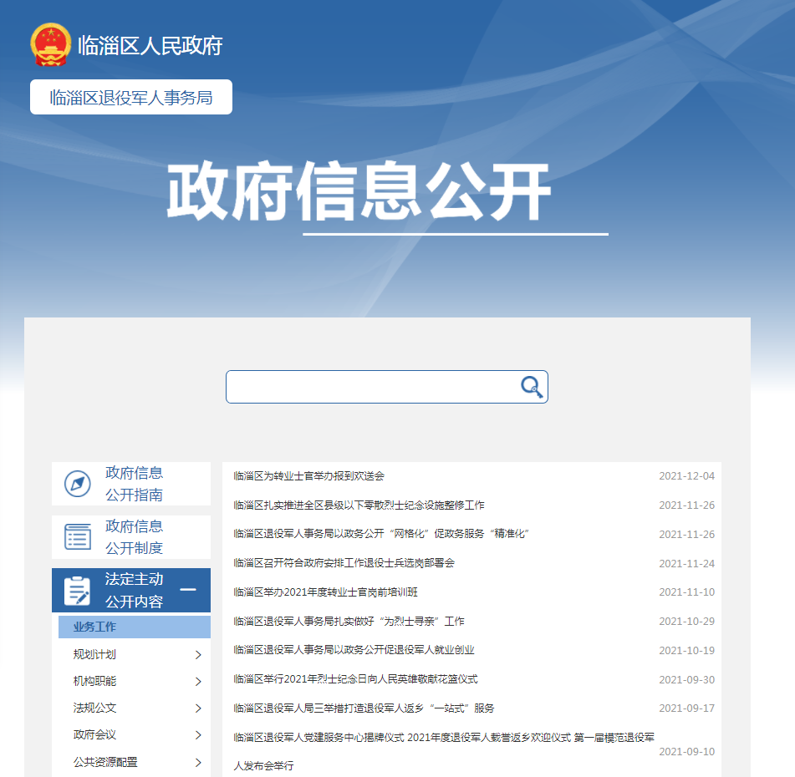
业务工作信息截图

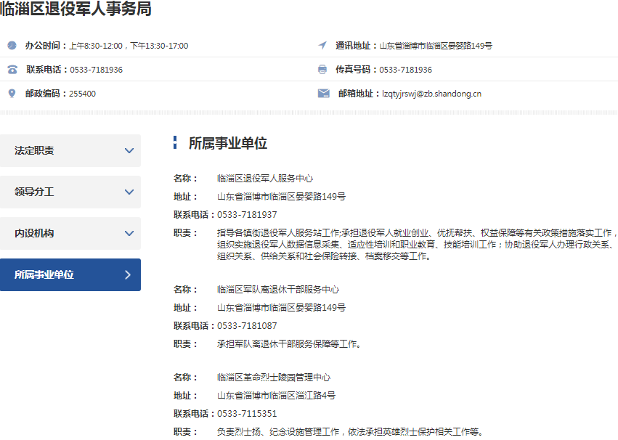
机构职能截图
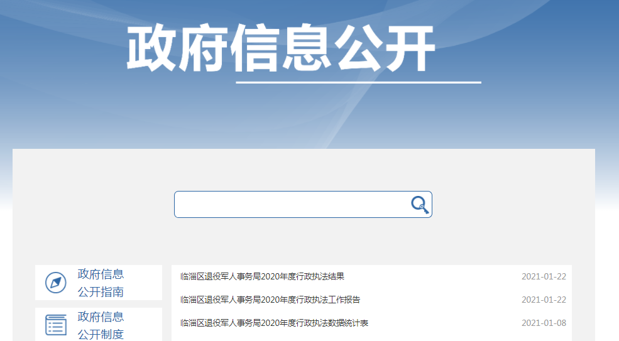
行政执法信息截图
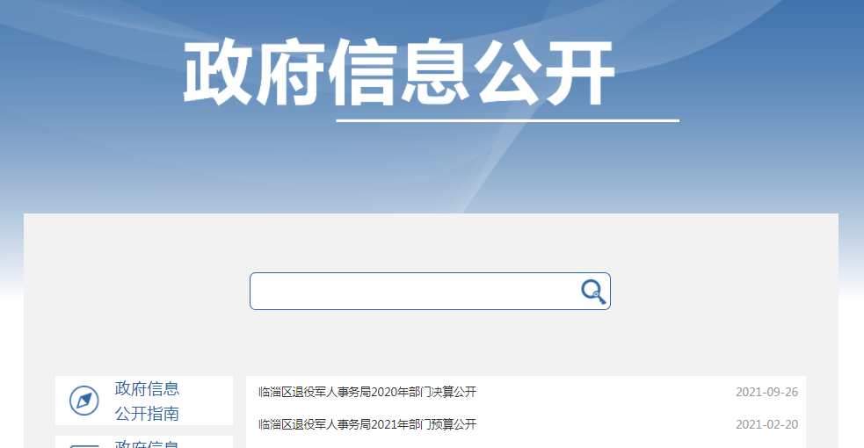
财政信息截图
（二）依申请公开情况。2021年度我单位未收到依申请公开信息申请。
（三）政府信息管理情况。成立由主要负责人任组长，分管副局长任副组长，机关科室负责人为成员的政务公开工作领导小组，明确各科室负责人为第一责任人。将政务公开与业务工作同部署、同推进。严格按照《中华人民共和国政府信息公开条例》，制定主动公开基本目录和信息公开指南，建立健全信息发布审核和保密审査机制，优化办理流程，拓展依申请公开受理渠道,确保政务公开工作制度化、规范化运行。
（四）政府信息公开平台建设情况。建立管业务就要管公开工作机制，按照“谁主管、谁公开、谁负责”原则，把信息公开各项任务分解落实到业务科室。丰富政府信息公开渠道，开通“临淄区退役军人事务局”微信公众号，制定信息发布审核机制，办公室归口平台建设、管理和维护,业务科室各负其责的工作机制，强化内容保障。
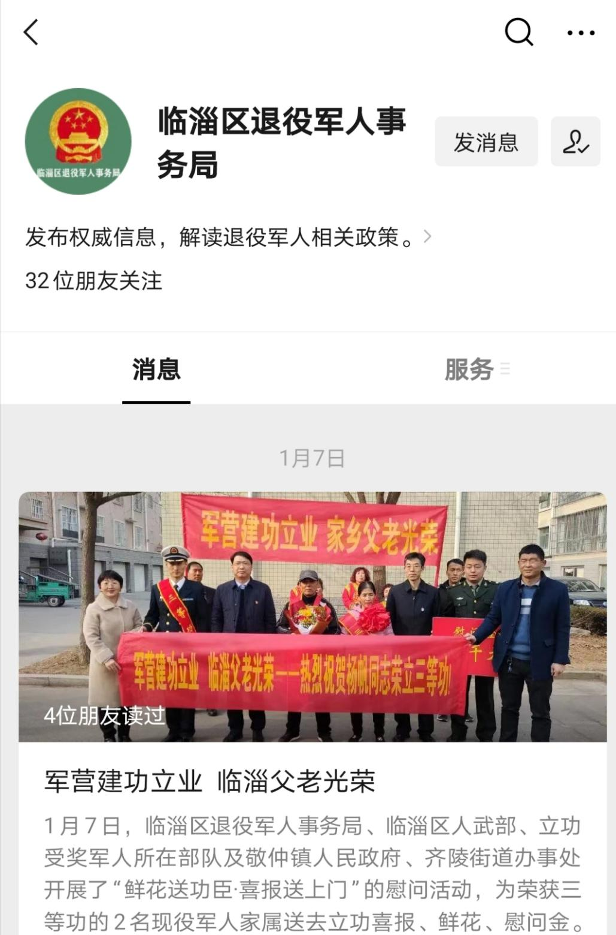
微信公众号信息截图
（五）监督保障情况。一是规范信息报送程序，制定政府信息公开审查办法和流程，进一步加强信息公开保密监督审查工作的组织领导，确保信息发布准确性和安全性。针对短板问题查缺补漏，有的放矢，定期开展信息公开培训，进一步提高政务公开工作标准化。二是建立局政务公开考核通报机制，根据全区政务公开季度考核情况通报，积极在单位内部开展问题自查，明确责任并限期整改。三是结合全区“我为群众办实事”实践活动，畅通意见征集渠道，通过走访调研、政策宣讲、面对面交流、电话回访等多种形式，广泛听取基层群众和退役军人、优抚对象的意见建议，未发生信息舆情或泄密事件等责任追究事件。
二、主动公开政府信息情况

第二十条 第 （一） 项
信息内容 | 本年制发件数 | 本年废止件数 | 现行有效件数
规章 | 0 | 0 | 0
行政规范性文件 | 0 | 0 | 0
第二十条 第 （五） 项
信息内容 | 本年处理决定数量
行政许可 | 0
第二十条 第 （六） 项
信息内容 | 本年处理决定数量
行政处罚 | 0
行政强制 | 0
第二十条 第 （八） 项
信息内容 | 本年收费金额 （单位 ：万元）
行政事业性收费 | 0
三、收到和处理政府信息公开申请情况
（本列数据的勾稽关系为：第一项加第二项之和，等于第三项加第四项之和） |  |  | 申请人情况
 |  |  | 自然人 | 法人或其他组织 |  |  |  |  | 总计
 |  |  |  | 商业企业 | 科研机构 | 社会公益组织 | 法律服务机构 | 其他
一、本年新收政府信息公开申请数量 |  |  | 0 | 0 | 0 | 0 | 0 | 0 | 0
二、上年结转政府信息公开申请数量 |  |  | 0 | 0 | 0 | 0 | 0 | 0 | 0
三、本年度办理结果 | （一）予以公开 |  | 0 | 0 | 0 | 0 | 0 | 0 | 0
 | （二）部分公开（区分处理的，只计这一情形，不计其他情形） |  | 0 | 0 | 0 | 0 | 0 | 0 | 0
 | （三）不予公开 | 1．属于国家秘密 | 0 | 0 | 0 | 0 | 0 | 0 | 0
 |  | 2．其他法律行政法规禁止公开 | 0 | 0 | 0 | 0 | 0 | 0 | 0
 |  | 3．危及“三安全一稳定” | 0 | 0 | 0 | 0 | 0 | 0 | 0
 |  | 4．保护第三方合法权益 | 0 | 0 | 0 | 0 | 0 | 0 | 0
 |  | 5．属于三类内部事务信息 | 0 | 0 | 0 | 0 | 0 | 0 | 0
 |  | 6．属于四类过程性信息 | 0 | 0 | 0 | 0 | 0 | 0 | 0
 |  | 7．属于行政执法案卷 | 0 | 0 | 0 | 0 | 0 | 0 | 0
 |  | 8．属于行政查询事项 | 0 | 0 | 0 | 0 | 0 | 0 | 0
 | （四）无法提供 | 1．本机关不掌握相关政府信息 | 0 | 0 | 0 | 0 | 0 | 0 | 0
 |  | 2．没有现成信息需要另行制作 | 0 | 0 | 0 | 0 | 0 | 0 | 0
 |  | 3．补正后申请内容仍不明确 | 0 | 0 | 0 | 0 | 0 | 0 | 0
 | （五）不予处理 | 1．信访举报投诉类申请 | 0 | 0 | 0 | 0 | 0 | 0 | 0
 |  | 2．重复申请 | 0 | 0 | 0 | 0 | 0 | 0 | 0
 |  | 3．要求提供公开出版物 | 0 | 0 | 0 | 0 | 0 | 0 | 0
 |  | 4．无正当理由大量反复申请 | 0 | 0 | 0 | 0 | 0 | 0 | 0
 |  | 5．要求行政机关确认或重新出具已获取信息 | 0 | 0 | 0 | 0 | 0 | 0 | 0
 | （六）其他处理 | 1.申请人无正当理由逾期不补正、行政机关不再处理其政府信息公开申请 | 0 | 0 | 0 | 0 | 0 | 0 | 0
 |  | 2.申请人逾期未按收费通知 要求缴纳费用、行政机关不再处理其政府信息公开申请 | 0 | 0 | 0 | 0 | 0 | 0 | 0
 |  | 3.其他 | 0 | 0 | 0 | 0 | 0 | 0 | 0
 | （七）总计 |  | 0 | 0 | 0 | 0 | 0 | 0 | 0
四、结转下年度继续办理 |  |  | 0 | 0 | 0 | 0 | 0 | 0 | 0

四、政府信息公开行政复议、行政诉讼情况
行政复议 |  |  |  |  | 行政诉讼
结果维持 | 结果纠正 | 其他结果 | 尚未审结 | 总计 | 未经复议直接起诉 |  |  |  |  | 复议后起诉
 |  |  |  |  | 结果维持 | 结果纠正 | 其他结果 | 尚未审结 | 总计 | 结果维持 | 结果纠正 | 其他结果 | 尚未审结 | 总计
0 | 0 | 0 | 0 | 0 | 0 | 0 | 0 | 0 | 0 | 0 | 0 | 0 | 0 | 0
五、存在的主要问题及改进情况
（一）存在的主要问题
一是信息公开工作人员多为兼职，对政务公开工作缺乏系统认识，工作能力有待提高；二是存在政府信息公开深度不够，业务科室对政府信息公开工作认识不到位、积极性不高、落实力度不够等问题。
- 整改情况
一是针对工作人员政务公开能力水平不高问题，积极参加上级部门培训，并在单位内部定期开展政务公开业务培训，通过“传帮带”方式，进一步提高了全局的政务公开工作专业素养。二是针对政府信息公开落实力度不够问题，建立奖惩机制，定期通报各科室信息公开情况，将信息公开工作纳入个人年度评先树优考核内容。同时，积极探索信息公开新思路、新方法，准确把握政策要求，及时公开人民群众特别是退役军人关心的重要信息，各科室政务信息公开工作的积极性明显提高，以此带动了政务服务效能和群众满意度的提升。
六、其他需要报告的事项
（一）收取信息处理费情况
2021年临淄区退役军人事务局未收取信息处理费。
（二）人大代表建议和政协提案办理结果情况
本年度收到政协提案1件，按期答复完成并公开办理结果，满意率100%。

